**Hvordan kryptere filer**

Filer som sendes til DFØ skal krypteres som 7z-filer ved hjelp av programmet 7-zip

* Passordet til den krypterte filen blir tilsendt fra DFØ via SMS til mobilnummer på kontaktperson spesifisert i bestillingsskjema.
* Du kan lese om 7-Zip på [www.7-Zip.org](https://www.7-zip.org/).

Hvordan bruke 7-zip til kryptering

1. Åpne 7-zip programmet og finn frem til filen som skal krypteres.
2. Høyreklikk på filen
3. Velg «7-zip» à «Legg til arkiv»

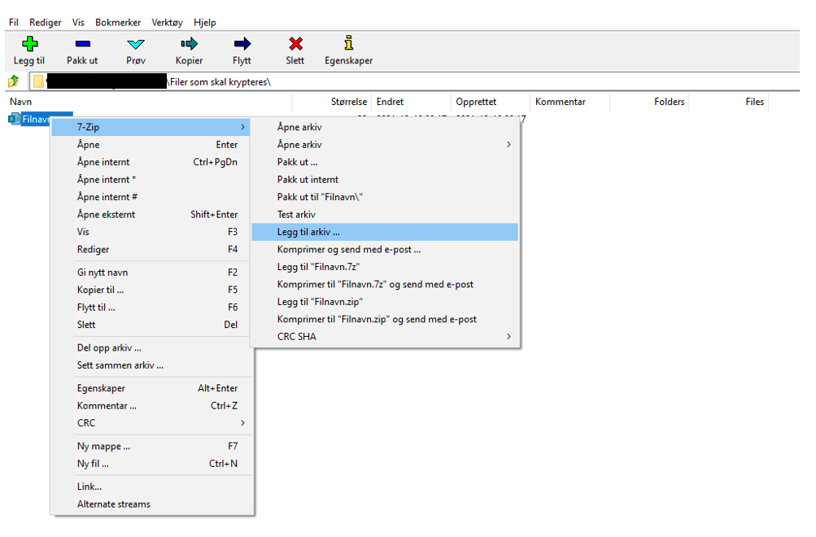

1. Velg Format «7z»



1. Under kryptering, legg inn passordet som er mottatt på SMS. Velg krypteringsmetode AES-256 og klikk OK.

